|  |
| --- |
| **AVIS DE VALEUR** |

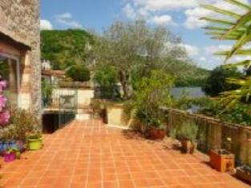 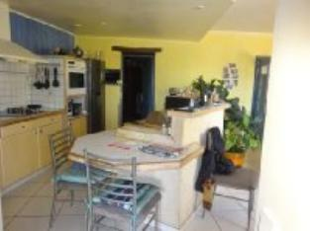 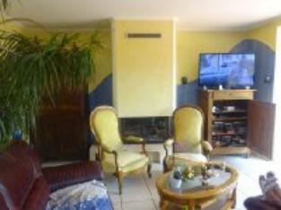

Je soussigné(e), Marcel CAR, gérant de la Sarl Quercy Transactions, 3, place Jean-Jacques Chapou, 46000 CAHORS (Lot), atteste par la présente avoir visité le 30 avril 2024, un(e) Maison Ancienne sis 43 grand rue larroque des arcs 46090 BELLEFOND LA RAUZE appartenant à Mr TALAYSSAT Michel

|  |
| --- |
| **Descriptif** |

Proche de Cahors maison en pierre avec vue sur le Lot d'environ 216 m² de surface habitable sur 2 niveaux. Rez de chaussé : entrée, wc, cellier, atelier, séjour avec cuisine ouverte, cheminée insert, donnant sur une terrasse surplombant le lot d'environ 78 m² dont 18 m² de couvert. Etage 3 chambres, débarras, wc, salle d'eau avec sauna. 2éme étage : 1 chambre avec dressing salle de bains /wc donnant sur une terrasse dominant le lot. Grenier. Chauffage géothermie au sol. Fenêtres PVC double vitrage. Volet s électrique roulants. Tout à l'égout Parcelle n° A - 589 - Les informations sur les risques auquel ce bien est exposé sont disponibles sur le site Géorisques www.georisques.gouv.fr

|  |
| --- |
| **Maison Ancienne** |

**Situation du bien**: Village **Rez de chaussée:** Atelier 19,49 m² Cellier 11,45 m² Hall d'entrée 9,55m² Pièce à vivre 48,44 m² Terrasse 78 m² dont 18 m² couvert WC 1,25 m² **1er étage:** 3 Chambres 12,05 - 17,80 - 21,54 m² Couloir 4,95 m² dégagement 19,10 m² Palier 3,35 m² Salle d'eau avec sauna 4,31 m² WC 2,54 m² **2ème étage**: Chambre 23,29 m² Dressing 4,58 m² Grenier 21,85 m² Palier 2 m² Salle de bains 11 m² Terrasse 11,46 m² Dépendances: Local 6 m² Chauffage: bois insert Géothermie au sol rdc- radiateurs etage Equipements divers: Double vitrage Tout à l'égout SaunaCheminée Equipements Electrique: Câble TV Téléphone Volet électrique) Fenêtres: Double vitrage PVC Volets pvc Terrain: Terrasse Toiture: Tuiles Vue: Vue sur la rivière

A l'issue de cette visite, j'ai évalué ce bien entre **290 000 €** (**DEUX CENTS QUATRE VINGT DIX MILLE EUROS**) et **300 000 €** (**TROIS CENTS MILLE EUROS**). Cette évaluation a été donnée sur la base de l'état des prestations du bien, de sa situation, du marché immobilier et des transactions réalisées à ce jour sur ce secteur et sous réserve du résultat favorable des expertises : termites, plomb, amiante, électricité, gaz, diagnostic de performance énergétique (DPE), assainissement. Cet avis de valeur est indicatif et n'a pas de valeur d'expertise et ne peut engager notre responsabilité, n’étant pas en mesure de vérifier les éventuelles servitudes, nuisances, malfaçons ou autres troubles pouvant affecter la propriété et le reflet du marché immobilier actuel pouvant subir des fluctuations. Cet avis de valeur a une durée de validité de six mois.

Pour servir et valoir ce que de droit,

Fait à Cahors, le 30 avril 2024

CAR Marcel

gérant